**Tìm hiểu và triển khai NginX, PHP, MySQL, FTP, HTTPS.**

**Nhóm L08**

**1.danh sách công việc**

|  |  |  |  |
| --- | --- | --- | --- |
| Họ và tên | Mã SV | Công việc | Tiến độ |
| Nguyễn Văn Tuấn | 175A071391 | - Tìm hiểu tài liệu về  NginX, PHP, MySQL, FTP, HTTPS.  : khái niệm, chức năng, hoạt động. - Phân tích ưu, nhược điểm  -Triển khai NginX, PHP, MySQL, FTP, HTTPS.  - Cài đặt NginX, PHP, MySQL, FTP, HTTPS. | -Hoàn thành  -Đang triển khai |

**2.Nội dung nghiên cứu**

**a.Khái niệm**

**NginX:**

-NginX là một máy chủ proxy ngược mã nguồn mở (open source reverse proxy server) sử dụng phổ biến giao thức HTTP, HTTPS, SMTP, POP3 và IMAP.

-Nginx thường được chọn để cân bằng tải (load balancer), HTTP cache và máy chủ web (web server). NGINX là một web server mạnh mẽ và sử dụng kiến trúc đơn luồng, hướng sự kiện vì thế nó hiệu quả hơn Apache server nếu được cấu hình chính xác.

-Ngày càng được ưa chuộng và có mặt trên khắp các máy chủ Linux, Nginx hiện nay được sử dụng bởi 1- 4% tổng số lượng tên miền toàn thế giới, điển hình là Facebook, Microsoft, Google, Apple,…

**PHP:**

-PHP là viết tắt của chữ "Hypertext Preprocessor", đây là một ngôn ngữ lập trình được sử dụng để viết ở phía máy chủ (lập trình web).

-PHP có cú pháp đơn giản, tốc độ nhanh và nhỏ gọn, dễ học và thời gian để tiếp cập PHP ngắn hơn so với các ngôn ngữ lập trình khác nên hiện nay PHP đang chiếm số lương lập trình viên tương đối lớn, có thể gọi là lớn nhất.

**MySQL:**

**-**MySQL là chương trình dùng để quản lý [hệ thống cơ sở dữ liệu](http://sqladvice.com/he-quan-tri-co-so-du-lieu-pho-bien/) (CSDL), trong đó CSDL là một hệ thống lưu trữ thông tin. được sắp xếp rõ ràng, phân lớp ngăn nắp những thông tin mà mình lưu trữ.

**-**Là một hệ quản trị cơ sở dữ liệu mã nguồn mở, chính vì vậy mà nó chỉ hỗ trợ những ngôn ngữ theo hướng “mở”, các mã nguồn như C++ sẽ không thể sử dụng MySQL.

**FTP:**

-FTP là chữ viết tắt của **File Transfer Protocol** (Giao thức chuyển nhượng tập tin), đây là một giao thức giúp bạn dễ dàng trao đổi các dữ liệu giữa máy tính của bạn với host và ngược lại.

-Tại FTP, bạn sẽ có quyền quản lý toàn bộ các dữ liệu dạng tập tin và thư mục có trên host ngoại trừ database. Tất cả các gói host bạn mua có hỗ trợ control panel cPanel, DirectAdmin,…đều hỗ trợ sẵn FTP qua cổng kết nối **21**.

**HTTPS:**

**-**HTTPS là viết tắt của từ HyperText Transfer Protocol Secure và chính là giao thức HTTP có sử dụng thêm các chứng chỉ SSL (secure Sockets Layer) giúp mã hóa dữ liệu truyền tải nhằm gia bảo mật giữa Web sever đến các trình duyệt web.

**b.Chức năng**

**NginX:**

-Có khả năng xử lý hơn 10.000 kết nối cùng lúc với bộ nhớ thấp.

-Phục vụ tập tin tĩnh (static files) và lập chỉ mục tập tin.

-Tăng tốc reverse proxy bằng bộ nhớ đệm (cache), cân bằng tải đơn giản và khả năng

chịu lỗi.

-Hỗ trợ tăng tốc với bộ nhớ đệm của FastCGI, uwsgi, SCGI, và các máy chủ memcached.

-Kiến trúc modular, tăng tốc độ nạp trang bằng nén gzip tự động.

-Hỗ trợ mã hoá SSL và TLS.

-Cấu hình linh hoạt; lưu lại nhật ký truy vấn

-Chuyển hướng lỗi 3XX-5XX

-Rewrite URL (URL rewriting) dùng regular expressions

-Hạn chế tỷ lệ đáp ứng truy vấn

-Giới hạn số kết nối đồng thời hoặc truy vấn từ 1 địa chỉ

-Khả năng nhúng mã PERL

-Hỗ trợ và tương thích với IPv6

-Hỗ trợ WebSockets

-Hỗ trợ truyền tải file FLV và MP4

**MySQL:**

**MySQL** quản lý dữ liệu thông qua các cơ sở dữ liệu. Mỗi cơ sở dữ liệu có thể có nhiều bảng quan hệ chứa dữ liệu. **MySQL** cũng có cùng một cách truy xuất và mã lệnh tương tự với ngôn ngữ SQL. MySQL được phát hành từ thập niên 90s. hỗ trợ rất nhiều **chức năng SQL** được mong chờ từ một hệ quản trị cơ sở dữ liệu quan hệ cả trực tiếp lẫn gián tiếp.

**FTP:**

**-** Giao thức FTP được sử dụng nhiều nhất vào mục đích truyền tải dữ liệu. Việc bộ phận IT của công ty tạo tài khoản FTP cho bạn là để có thể gửi những dữ liệu dung lượng lớn một cách nhanh chóng, vì không thể gửi qua email hay các phương thức sao chép vật lý khác như CD hay USB flash.

- Khi sử dụng FTP được cấp, bạn có thể gửi các tập tin có dung lượng vài trăm MB một cách dễ dàng, không cần phải lo lắng về việc người nhận không nhận được file.

- Hơn nữa, bạn có thể cùng lúc tải (upload/ download) nhiều tập tin cùng một lúc để tiết kiệm thời gian.

- FTP cũng là giao thức dùng để truyền tải dữ liệu web lên máy chủ web.

**HTTPS:**

**-** HTTPS thường được sử dụng để bảo vệ các giao dịch trực tuyến có tính bảo mật cao như giao dịch ngân hàng và đặt hàng mua sắm trực tuyến.

- Các trình duyệt web như Internet Explorer, Firefox và Chrome cũng hiển thị biểu tượng ổ khóa trên thanh địa chỉ để cho thấy một kết nối HTTPS có hiệu lực. Có thể hiểu, HTTPS là phiên bản HTTP an toàn, bảo mật hơn.

**PHP:**

-Bạn có thể thể tạo, mở, đọc, viết, xóa và đóng tệp trên máy chủ thông

qua PHP

-PHP có thể thu thập dữ liệu biểu mẫu.

-PHP có thể gửi và nhận cookie

-Ngôn ngữ này cũng có thể giúp bạn thêm, xóa, sửa đổi dữ liệu trong

cơ sở dữ liệu của bạn

-PHP có thể được sử dụng để kiểm soát truy cập của người dùng. Ví dụ

như bạn có thể hạn chế quyền truy cập của người dùng vào website

của bạn.

-PHP có thể mã hóa dữ liệu

**c.Hoạt động hoặc So sánh Ưu/Nhược điểm**

**NginX:**

**Ưu điểm:**

-NGINX phục vụ nội dung tĩnh nhanh,

- Nếu bạn cần phải phục vụ rất nhiều nội dung tĩnh ở mức cao, NGINX có thể là một công cụ trợ giúp thực sự.

- Mã nguồn của NGINX khá nhỏ gọn, do đó chắc chắn là một điểm cộng lớn từ góc độ an ninh, có một danh sách các tư vấn về vấn đề bảo mật gần đây.

- NGINX có một hệ thống cấu hình có phần đơn giản.

- NGINX cũng có dung lượng tài nguyên tổng thể nhỏ hơn so với Apache hoặc các phần mềm web server phổ biến khác trong hầu hết các trường hợp. Nó chiếm ít không gian lưu trữ và tiêu thụ ít bộ nhớ hơn.

**Nhược điểm:**

**-**Sự đánh đổi cho cấu hình đơn giản hơn của NGINX là việc thêm chức năng vào NGINX

sẽ khó khăn hơn khi cài đặt.

**-** Ngoài ra, chức năng có thể được thêm vào Apache sau khi cài đặt bằng mô-đun phải được đưa vào NGINX tại thời điểm NGINX được biên dịch trong nhiều trường hợp. Điều này khiến việc bật và tắt chức năng trong NGINX trở nên khó khăn hơn, bởi vì làm như vậy sẽ yêu cầu NGINX được biên dịch lại - một quá trình mất thời gian và yêu cầu các công cụ phần mềm thường không được cài đặt trên máy chủ theo mặc định.

- Sự đánh đổi cho cấu hình đơn giản hơn của NGINX là việc thêm chức năng vào NGINX sẽ khó khăn hơn khi cài đặt.

**MySQL:**

**Ưu điểm:**

**- Dễ sử dụng**: **MySQL** là cơ sở dữ liệu tốc độ cao, ổn định, dễ sử dụng và hoạt động trên nhiều hệ điều hành cung cấp một hệ thống lớn các hàm tiện ích rất mạnh.

- **Độ** **bảo mật cao**:  **MySQL** rất thích hợp cho các ứng dụng có truy cập CSDL trên Internet khi sở hữu nhiều nhiều tính năng bảo mật thậm chí là ở cấp cao.

- **Đa tính năng**: **MySQL** hỗ trợ rất nhiều **chức năng SQL** được mong chờ từ một hệ quản trị cơ sở dữ liệu quan hệ cả trực tiếp lẫn gián tiếp.

- **Khả năng mở rộng và mạnh mẽ**: **MySQL** có thể xử lý rất nhiều dữ liệu và hơn thế nữa nó có thể được mở rộng nếu cần thiết.

- **Nhanh chóng**: Việc đưa ra một số tiêu chuẩn cho phép MySQL để làm việc rất hiệu quả và tiết kiệm chi phí, do đó nó làm tăng tốc độ thực thi.

**Nhược điểm:**

**- Giới hạn**: Theo thiết kế, **MySQL** không có ý định làm tất cả và nó đi kèm với các hạn chế về chức năng mà một vào ứng dụng có thể cần.

- **Độ tin cậy**: Cách các chức năng cụ thể được xử lý với **MySQL** (ví dụ tài liệu tham khảo, các giao dịch, kiểm toán,…) làm cho nó kém tin cậy hơn so với một số hệ quản trị cơ sở dữ liệu quan hệ khác.

- **Dung lượng hạn chế**: Nếu số bản ghi của bạn lớn dần lên thì việc truy xuất dữ liệu của bạn là khá khó khăn, khi đó chúng ta sẽ phải áp dụng nhiều biện pháp để tăng tốc độ truy xuất dữ liệu như là chia tải database này ra nhiều server, hoặc ***tạo cache MySQ.***

**FTP:**

**Ưu điểm:**

**-** FTP đã có lịch sử tồn tại từ lâu, vì vậy hầu hết mọi người đều quen thuộc với giao thức này. Và cũng có nhiều công cụ desktop, chẳng hạn như FileZilla, Cyberduck, WinSCP, v.v., hỗ trợ sử dụng FTP rất dễ dàng.

-FTP cho phép bạn chuyển nhiều tệp cùng một lúc, tiếp tục chuyển tệp nếu mất kết nối, thêm tệp vào khung chờ upload hay download và lên lịch truyền.

-Bạn cũng có thể tạo các script để tự động chuyển tập tin.

-Và hầu hết các máy khách FTP cung cấp khả năng đồng bộ hóa tệp để tất cả các tệp đều sẽ được cập nhật bất kể vị trí ở đâu.

**Nhược điểm:**

**-** Hạn chế lớn nhất của FTP là bảo mật

-Tên người dùng, mật khẩu và tệp đều được gửi bằng văn bản thuần túy, do đó tin tặc có thể dễ dàng truy cập thông tin của bạn..

-Ngoài ra, FTP thường yêu cầu một tập hợp port mở để kênh dữ liệu được tạo. Nhưng vì lý do bảo mật, các doanh nghiệp đang giới hạn số lượng cổng máy chủ có thể truy cập công khai, điều này khiến FTP khó sử dụng hơn cho các tổ chức này.

-Và máy chủ có thể bị lừa để gửi dữ liệu đến các cổng ngẫu nhiên trên một máy tính không chính xác.

-Tất cả những lo ngại về bảo mật này có thể khiến FTP trở thành điểm khởi đầu cho nhiều doanh nghiệp.

**HTTPS:**

**Ưu điểm:**

**-**Các lợi ích bảo mật được đề cập-Xác thưc máy chủ, mã hóa đường truyền dữ liệu và bảo vệ các trao đổi khỏi giả mạo.

**-**HTTPS không phải là đối nghich với HTTP, mà có mối quan hệ.Cả 2 cơ bản vẫn giống nhau, đều đề cập đến cùng một giao thức trực tuyến siêu văn bản, cho phép dữ liệu web được yêu cầu hiển thị trên màn hình máy tính.Nhưng HTTPS vẫn hơi khác , cao cấp hơn và an toàn hơn nhiều.

**Nhược điểm:**

**-** Nhược điểm duy nhất của HTTPS so với HTTP là sử dụng HTTPS khiến tốc độ giao tiếp (duyệt web, tải trang đích) giữa Client và Server chậm hơn HTTP. Tuy nhiên nhờ công nghệ phát triển, sự khác biệt đã đạt tới giới hạn tiệm cận bằng 0.

**d. Hướng dẫn cài đặt trên Ubuntu**

**NginX**

**Bước 1** – Cài đặt Nginx

Bởi vì Nginx có sẵn trong kho lưu trữ mặc định của Ubuntu, hãy cài đặt nó từ các kho này bằng cách sử dụng hệ thống đóng gói apt.

Vì đây là lần đầu tiên tương tác với hệ thống đóng gói apt trong phiên này, chúng ta sẽ cập nhật chỉ mục gói cục bộ để  có quyền truy cập vào danh sách gói gần đây nhất. Sau đó, chúng ta có thể cài đặt nginx:

|  |
| --- |
| sudo apt update  sudo apt install nginx |

Sau khi chấp nhận thủ tục, apt sẽ cài đặt Nginx và mọi phụ thuộc cần thiết cho server của bạn.

## Bước 2 – Điều chỉnh Firewall

Trước khi thử nghiệm Nginx, phần mềm firewall cần phải được điều chỉnh để cho phép truy cập vào service. Nginx đăng ký chính nó như một service với ufw khi cài đặt, làm nó đơn giản để cho phép Nginx truy cập.

Liệt kê các cấu hình ứng dụng mà ufw biết cách làm việc bằng cách gõ:

|  |
| --- |
| sudo ufw app list |

Bạn sẽ nhận được một danh sách các profile ứng dụng:

|  |
| --- |
| output  Available applications:  Nginx Full  Nginx HTTP  Nginx HTTPS  OpenSSH |

Như bạn có thể thấy, có ba profile có sẵn cho Nginx:

* **Nginx Full**: Profile này mở cả cổng 80 (traffic web thông thường, không được mã hóa) và cổng 443 (traffic được mã hóa TLS / SSL)
* **Nginx HTTP**: Profile này chỉ mở cổng 80 (traffic web thông thường, không được mã hóa)
* **Nginx HTTPS**: Profile này chỉ mở cổng 443 (traffic được mã hóa TLS / SSL)

Chúng tôi khuyên bạn nên bật profile hạn chế nhất mà vẫn cho phép traffic bạn đã định cấu hình. Vì chúng ta chưa định cấu hình SSL cho máy chủ trong hướng dẫn này, chúng ta sẽ chỉ cần cho phép traffic trên cổng 80.

Bạn có thể bật tính năng này bằng gõ:

|  |
| --- |
| sudo ufw allow 'Nginx HTTP' |

 Xác minh thay đổi bằng cách gõ:

|  |
| --- |
| sudo ufw status |

Bạn sẽ thấy traffic HTTP được phép trong output được hiển thị:

|  |
| --- |
| Output  Status: active  To Action From  -- ------ ----  OpenSSH ALLOW Anywhere  Nginx HTTP ALLOW Anywhere  OpenSSH (v6) ALLOW Anywhere (v6)  Nginx HTTP (v6) ALLOW Anywhere (v6 |

## Bước 3 - Kiểm tra Web Server của bạn

Khi kết thúc quá trình cài đặt, Ubuntu 18.04 bắt đầu Nginx. Web server đã được thiết lập và đang chạy.

Chúng ta có thể kiểm tra với init systemd của hệ thống để đảm bảo dịch vụ đang chạy bằng cách gõ:

|  |
| --- |
| systemctl status nginx |

|  |
| --- |
| Output  ● nginx.service - A high performance web server and a reverse proxy server  Loaded: loaded (/lib/systemd/system/nginx.service; enabled; vendor preset: enabled)  Active: active (running) since Fri 2018-04-20 16:08:19 UTC; 3 days ago  Docs: man:nginx(8)  Main PID: 2369 (nginx)  Tasks: 2 (limit: 1153)  CGroup: /system.slice/nginx.service  ├─2369 nginx: master process /usr/sbin/nginx -g daemon on; master_process on;  └─2380 nginx: worker process |

Như bạn có thể thấy ở trên, service dường như đã bắt đầu thành công. Tuy nhiên, cách tốt nhất để kiểm tra điều này là yêu cầu một trang từ Nginx.

Bạn có thể truy cập trang đích Nginx mặc định để xác nhận rằng phần mềm đang chạy đúng cách bằng cách điều hướng đến địa chỉ IP của server của bạn. Nếu  không biết địa chỉ IP của server, bạn có thể nhận được một số cách khác nhau.

Hãy thử gõ vào dấu nhắc lệnh của server :

|  |
| --- |
| ip addr show eth0 | grep inet | awk '{ print $2; }' | sed 's/\/.*$//' |

Bạn sẽ lấy lại một vài dòng. Bạn có thể thử từng trình duyệt web của mình để xem chúng có hoạt động hay không.

Cách khác là nhập địa chỉ này, nó cung cấp cho bạn địa chỉ IP public của bạn như được thấy từ một vị trí khác trên internet:

|  |
| --- |
| curl -4 icanhazip.com |

Khi bạn có địa chỉ IP của server, hãy nhập địa chỉ đó vào thanh địa chỉ của trình duyệt:

|  |
| --- |
| http://your_server_ip |

Bạn sẽ thấy trang đích Nginx mặc định:

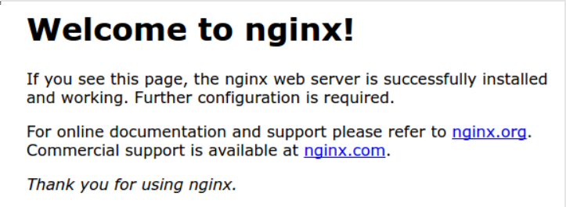

Trang này được bao gồm với Nginx để cho bạn thấy rằng server đang chạy chính xác.

**PHP**

Để cài đặt PHP 7.x, bạn cần kích hoạt **PPA**cho PHP trên hệ thống Ubuntu của bạn bằng những tập lệnh sau:

|  |
| --- |
| $ sudo apt-get install software-properties-common  $ sudo add-apt-repository ppa:ondrej/php |

Server của bạn đã được thiết lập để cài đặt PHP từ PPA repository. Sử dụng một trong những lệnh bên dưới để cài đặt PHP 7.0, PHP 7.1, PHP 7.2 hoặc PHP 7.3:

|  |
| --- |
| $ sudo apt-get update ## Install PHP 7.3  $ sudo apt-get install -y php7.3  ## Install PHP 7.2  $ sudo apt-get install -y php7.2  ## Install PHP 7.1  $ sudo apt-get install -y php7.1  ## Install PHP 7.0  $ sudo apt-get install -y php7.0 |

Sau khi tiến trình cài đặt hoàn tất, để kiểm tra lại thông tin phiên bản PHP đang được kích hoạt lên server, bạn sử dụng lệnh:

|  |
| --- |
| $ sudo php -v |



### Cài đặt PHP Modules

Sau khi cài đặt một phiên bản PHP 7.x trên server, bạn có thể sử dụng lệnh bên dưới để tìm những PHP modules có sẵn trong gói PPA repository:

|  |
| --- |
| $ sudo apt-cache search php7* |

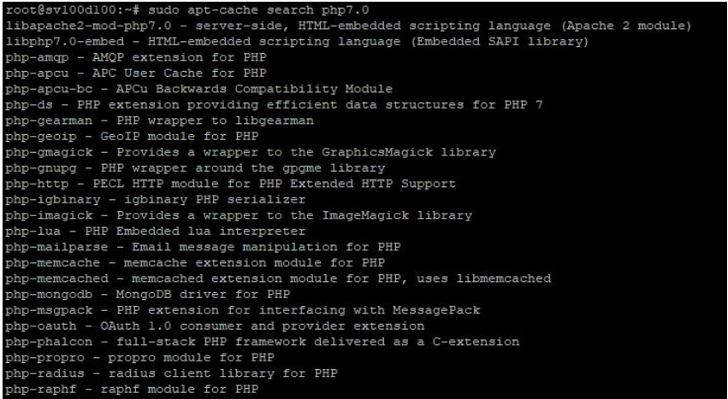

Cuối cùng, để cài đặt thêm một số PHP modules cần thiết cho các ứng dụng, bạn sử dụng lệnh bên dưới:

|  |
| --- |
| ### For PHP 7.3  $ sudo apt-get install php7.3-mysql php7.3-curl php7.3-json php7.3-cgi php7.3-xsl  ### For PHP 7.2 $ sudo apt-get install php7.2-mysql php7.2-curl php7.2-json php7.2-cgi php7.2-xsl  ### For PHP 7.1  $ sudo apt-get install php7.1-mysql php7.1-curl php7.1-json php7.1-cgi php7.1-xsl  ### For PHP 7.0  $ sudo apt-get install php7.0-mysql php7.0-curl php7.0-json php7.0-cgi php7.0 |

**MySQL**

### **Bước 1** – Cài đặt MySQL

|  |
| --- |
| sudo apt update |

Dòng lệnh này sẽ cài đặt MySQL, nhưng sẽ không nhắc bạn đặt mật khẩu hoặc thực hiện bất kỳ thay đổi cấu hình nào khác. Bởi vì điều này khiến cho việc cài đặt MySQL của bạn không an toàn, chúng ta sẽ giải quyết vấn đề này trong bước 2.

### **Bước 2** – Cấu hình MySQL

Để fresh installations, bạn sẽ cần chạy tập lệnh bảo mật đi kèm. Điều này thay đổi một số tùy chọn mặc định kém an toàn cho những thứ như đăng nhập gốc từ xa(remote root logins) và người dùng mẫu(sample users). Trên các phiên bản cũ hơn của MySQL, bạn cũng cần phải khởi tạo thư mục dữ liệu theo cách thủ công, nhưng việc này được thực hiện tự động bằng cách sau.

Chạy tập lệnh bảo mật:

|  |
| --- |
| sudo mysql_secure_installation |

Điều này sẽ đưa bạn qua một loạt các lời nhắc nhở, bạn có thể thực hiện một số thay đổi đối với các tùy chọn bảo mật cài đặt MySQL của bạn. Lời nhắc đầu tiên sẽ hỏi bạn có muốn cài đặt Plugin xác thực mật khẩu hay không, có thể được sử dụng để kiểm tra độ mạnh mật khẩu MySQL của bạn. Lời nhắc tiếp theo sẽ là đặt mật khẩu cho người dung root MySQL. Nhập và sau đó xác nhận mật khẩu an toàn của bạn.

Bạn có thể nhấn Y và sau đó ENTER để chấp nhận mặc định cho tất cả các câu hỏi tiếp theo. Điều này sẽ xóa một số người dùng ẩn danh và cơ sở dữ liệu thử nghiệm, vô hiệu hóa đăng nhập gốc từ xa.

### Bước 3 – (Optional) Điều chỉnh xác thực và quyền của người dùng

Trong các hệ thống Ubuntu chạy MySQL 5.7 (và các phiên bản mới hơn), người dùng MySQL **root** được đặt để xác thực bằng cách sử dụng plugin auth_socket theo mặc định thay vì bằng mật khẩu. Điều này cho phép một số bảo mật và khả năng sử dụng cao hơn trong nhiều trường hợp, nhưng nó cũng có thể làm phức tạp mọi thứ khi bạn cần cho phép một chương trình bên ngoài (ví dụ: phpMyAdmin).

Để sử dụng mật khẩu để kết nối với MySQL với quyền **root**, bạn sẽ cần chuyển phương thức xác thực của nó từ auth_socket sang mysql_native_password. Để làm điều này, hãy mở  MySQL từ terminal của bạn:

sudo mysql

Tiếp theo, hãy kiểm tra phương thức xác thực nào mà mỗi tài khoản người dùng MySQL của bạn sử dụng bằng lệnh sau:

|  |
| --- |
| SELECT user,authentication_string,plugin,host FROM mysql.user; |

|  |
| --- |
| +------------------+-------------------------------------------+-----------------------+-----------+ | user | authentication_string | plugin | host | +------------------+-------------------------------------------+-----------------------+-----------+ | root | | auth_socket | localhost | | mysql.session | *THISISNOTAVALIDPASSWORDTHATCANBEUSEDHERE | mysql_native_password | localhost | | mysql.sys | *THISISNOTAVALIDPASSWORDTHATCANBEUSEDHERE | mysql_native_password | localhost | | debian-sys-maint | *FE8A77A22D490EAEDE9F4402E318F023C476EAD8 | mysql_native_password | localhost | +------------------+-------------------------------------------+-----------------------+-----------+ |

Để định cấu hình tài khoản root để xác thực bằng mật khẩu, chạy lệnh ALTER USER sau đây. Hãy chắc chắn thay đổi password với mật khẩu mạnh mà bạn chọn và lưu ý rằng lệnh này sẽ thay đổi mật khẩu root bạn đã đặt ở Bước 2:

|  |
| --- |
| ALTER USER 'root'@'localhost' IDENTIFIED WITH mysql_native_password BY 'password'; |

|  |
| --- |
| +------------------+-------------------------------------------+-----------------------+-----------+ | user | authentication_string | plugin | host | +------------------+-------------------------------------------+-----------------------+-----------+ | root | *9DB839FF16B82668003976BF5BA0AB42F870745F | mysql_native_password | localhost | | mysql.session | *THISISNOTAVALIDPASSWORDTHATCANBEUSEDHERE | mysql_native_password | localhost | | mysql.sys | *THISISNOTAVALIDPASSWORDTHATCANBEUSEDHERE | mysql_native_password | localhost | | debian-sys-maint | *FE8A77A22D490EAEDE9F4402E318F023C476EAD8 | mysql_native_password | localhost | +------------------+-------------------------------------------+-----------------------+-----------+ |

Bạn có thể thấy trong ví dụ này đầu ra rằng root user MySQL bây giờ xác thực bằng mật khẩu. Khi bạn xác nhận điều này trên máy chủ của riêng mình, bạn có thể thoát khỏi trình bao MySQL: exit

Để tạo một người dùng mới, hãy mở lại mysql:

|  |
| --- |
| sudo mysql |

**Lưu ý:** Nếu bạn đã bật xác thực mật khẩu cho root thay bằng sử dụng plugin auth_socket, như được mô tả trong các đoạn trước, bạn sẽ cần sử dụng một lệnh khác để truy cập vào vỏ MySQL. Sau đây sẽ chạy ứng dụng khách MySQL của bạn với các đặc quyền người dùng thông thường và bạn sẽ chỉ nhận được các đặc quyền của quản trị viên trong cơ sở dữ liệu bằng cách xác thực:

|  |
| --- |
| mysql -u root -p |

Nhập mật khẩu và Enter.

Sau đó, tạo một người dùng mới và cung cấp cho nó một mật khẩu:

|  |
| --- |
| CREATE USER 'ntc'@'localhost' IDENTIFIED BY 'pass'; |

List ra xem sao:

|  |
| --- |
| SELECT user,authentication_string,plugin,host FROM mysql.user |

|  |
| --- |
| +------------------+-------------------------------------------+-----------------------+-----------+ | user | authentication_string | plugin | host | +------------------+-------------------------------------------+-----------------------+-----------+ | root | *9DB839FF16B82668003976BF5BA0AB42F870745F | mysql_native_password | localhost | | mysql.session | *THISISNOTAVALIDPASSWORDTHATCANBEUSEDHERE | mysql_native_password | localhost | | mysql.sys | *THISISNOTAVALIDPASSWORDTHATCANBEUSEDHERE | mysql_native_password | localhost | | debian-sys-maint | *FE8A77A22D490EAEDE9F4402E318F023C476EAD8 | mysql_native_password | localhost | | ntc | *5403678D7E10A9C8DC490C129FAF5C10BF0F95EE | mysql_native_password | localhost | +------------------+-------------------------------------------+-----------------------+-----------+ 5 rows in set (0.00 sec) |

Tiếp theo là cấp cho người dùng mới của bạn các đặc quyền thích hợp. Ví dụ: bạn có thể cấp đặc quyền người dùng cho tất cả các bảng trong cơ sở dữ liệu, cũng như có thể thêm, sửa và xóa quyền người dùng, bằng lệnh này:

|  |
| --- |
| GRANT ALL PRIVILEGES ON *.* TO 'ntc'@'localhost' WITH GRANT OPTION |

Lưu ý rằng, tại thời điểm này, bạn không cần phải chạy lại lệnh FLUSH PRIVILEGES. Lệnh này chỉ cần thiết khi bạn sửa đổi các bảng cấp bằng cách sử dụng các câu lệnh nh INSERT,UPDATE hoặc DELETE . Vì bạn đã tạo mới một người dùng, thay vì sửa đổi một người dùng hiện có, FLUSH PRIVILEGES là không cần thiết.

Thoát khỏi mysql:exit Cuối cùng, hãy kiểm tra cài đặt MySQL.

**FTP**

Trong bài viết này, mình sẽ hướng dẫn các bạn cài đặt FTP server trên Ubuntu sử dụng thư viện vsftpd, các bạn nhé!

Đầu tiên, các bạn cần chạy câu lệnh sau để cập nhập các packages trong Ubuntu repository:

|  |
| --- |
| sudo apt-get update |

Rồi chạy câu lệnh sau để cài đặt thư viện vsftpd:

|  |
| --- |
| sudo apt-get -yinstall vsftpd |

Tham số -y trong câu lệnh trên để xác nhận rằng bạn thật sự muốn cài đặt thư viện này.

Kết quả:

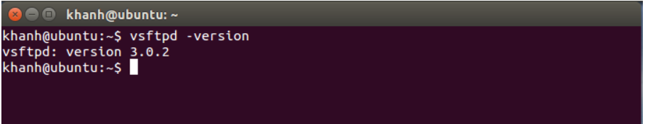

Ở đây, có một số cấu hình mà các bạn có thể consider nếu muốn cài đặt cho FTP server của mình:

Không cho anonymous user đăng nhập và thao tác.

|  |
| --- |
| anonymous_enable=NO |

Cho phép local user đăng nhập và thao tác

|  |
| --- |
| local_enable=YES |

Cho phép local user có thể tạo file.

|  |
| --- |
| write_enable=YES |

Không cho phép local user có thể truy cập tới các thư mục khác trong server.

|  |
| --- |
| chroot_local_user=YES |

Tất cả những cấu hình này đều chứa trong file /etc/vsftpd.conf.

Sau khi thay đổi các cấu hình xong, các bạn cần restart lại vsftpd để những thay đổi này có hiệu lực bằng câu lệnh sau:

|  |
| --- |
| service vsftpd restart |

**e.Hướng dẫn Sử dụng/Quản trị**

**NGINX**

Những thiết lập quan trọng nhất ở trong tập tin nginx.conf, mặc định nó sẽ như thế này:

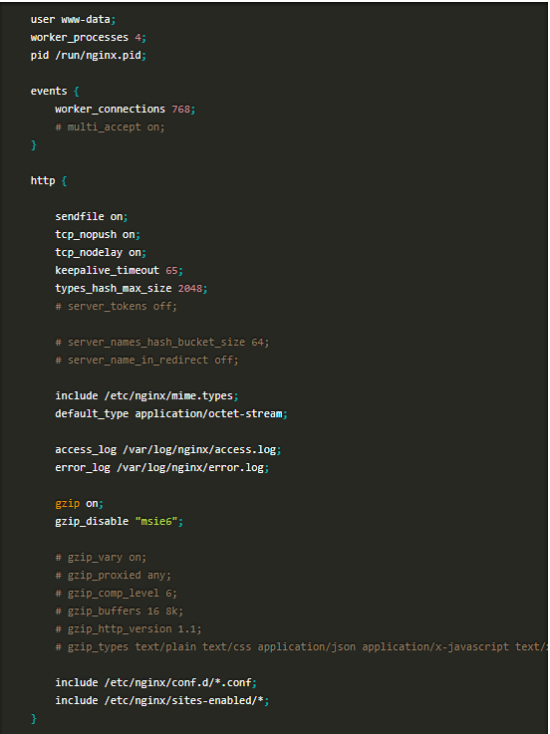

Tệp tin được cấu trúc thành các ngữ cảnh. Đầu tiên là **events**, và thứ 2 là **http**. Cấu trúc này có một vài lợi thế trong việc cấu hình, như mỗi ngữ cảnh có thể lồng trong ngữ cảnh khác, cái kế thừa mọi thứ từ cha mẹ của chúng nhưng cũng có thể ghi đè thiết lập nếu cần.

Nhiều thứ trong tệp tin này có thể tinh chỉnh dựa theo nhu cầu của bạn, nhưng bạn cũng có thể sử dụng các thiết lập mặc định. Một số phần quan trọng của tệp tin cấu hình này là:

* **worker_processes:** Thiết lập này định nghĩa số worker processes mà NGINX sẽ sử dụng. Bởi vì NGINX là đơn luồng (single threaded), nó thường bằng với số lõi CPU.
* **worker_connection:** Đây là số lượng tối đa của các kết nối đồng thời cho mỗi worker process và nói cho các worker process của chúng ta có bao nhiêu người có thể được phục vụ đồng thời bởi NGINX.
* **access_log & error_log:** Đây là những tệp tin mà NGINX sẽ sử dụng để log bất kỳ lỗi và số lần truy cập. Các bản ghi này thường được sử dụng để gỡ lỗi hoặc sửa chữa.
* **gzip:** Đây là các thiết lập nén GZIP của các NGINX reponse. Tính năng này có nhiều thiết lập phụ, phần bị comment bởi mặc định có thể giúp hiệu suất được cải thiện đáng kể. Trong các thiết lập phụ của GZIP, cần quan tâm tới gzip_comp_level, nó là mức nén và nằm trong khoảng từ 1 tới 10. Thông thường, giá trị này không nên lớn hơn 6 -- trên mức này lợi ích từ việc nén là không đáng kể, vì nó cần sử dụng nhiều CPU hơn. gzip_types là một danh sách các kiểu response sẽ được nén.

**MySQL**

Mở terminal và bắt đầu thao tác Khởi động mysql sau khi cài đặt:

mysql -u root -p

Câu lệnh trên bạn yêu cầu truy cập user root. Sau khi nhập mật khẩu bạn có thể truy cập sử dụng mysql với quyền của user root. Để xem danh sách các database bạn dùng câu lệnh.

show databases;

Mysql sẽ hiện ra bảng danh sách các databases. Ở bảng này bạn có thể thấy database mysql, đây là database rất quan trọng chứa các thông tin của mysql như user, password,... Chúng ta có thể tạo một database mới như sau:

CREATE DATABASE IF NOT EXISTS database_name;

Câu lệnh trên sẽ tạo ra database với tên là 'database_name' nếu chưa có database nào có tên như vậy. Muốn xóa database ta có thể dùng câu lệnh:

DROP DATABASE IF EXISTS database_name;

Câu lệnh trên sẽ xóa database có tên là 'database_name' nếu có database tên như vậy Muốn thao tác với một database, ta dùng lệnh:

use database_name;

Xem các bảng có trong database:

show tables;

Xem toàn bộ dữ liệu của 1 bảng:

SELECT * FROM database_name;

hoặc

SELECT * FROM database_name \G

2 câu lệnh trên sẽ hiển thị dữ liệu theo 2 kiểu khác nhau.

**FTP**

**Cài đặt framework FTP**

* Mở **Terminal**
* Nhập lệnhsudo apt-get upgrade rồi nhấn ↵ Enter.
* Nhập mật khẩu và nhấn ↵ Enter.
* Nhập y khi hiện ra, sau đó nhấn ↵ Enter.
* Chờ quá trình nâng cấp hoàn tất việc cài đặt, sau đó khởi động lại máy tính của bạn nếu được nhắc.

**Mở Terminal.** Nhấp vào trình đơn **Applications** **⋮⋮⋮**, cuộn xuống và nhấp vào biểu tượng **Terminal** để tiến hành.

* Bạn cũng có thể nhấn Alt+Ctrl+T để mở Terminal.

**Nhập lệnh cài đặt VSFTPD.** Nhập lệnh sudo apt –get install vsftpd vào Terminal, sau đó nhấn ↵ Enter

**Nhập mật khẩu.** Nhập mật khẩu mà bạn sử dụng để đăng nhập máy tính, sau đó nhấn ↵ Enter.

**Chờ VSFTPD cài đặt.** Quá trình này sẽ mất khoảng 5-20 phút tùy vào thiết lập FTP và kết nối Internet của bạn, vì thế hãy kiên nhẫn.

**Cài đặt FileZilla.** Đây là chương trình mà bạn sẽ sử dụng để truy cập và tải dữ liệu lên máy chủ. Để cài đặt, hãy:

* Nhập lệnh apt-get install filezilla
* Nhập lại mật khẩu của bạn nếu được yêu cầu. sudo
* Chờ quá trình cài đặt hoàn tất.

**Định cấu hình máy chủ FTP**

**-Mở tập tin định cấu hình VSFTPD.** Nhập lệnh Sudo nano /etc/vsftpd.conf và nhấn ↵ Enter. Bạn sẽ cần chỉnh sửa tập tin này để cho phép (hoặc vô hiệu hóa) những tính năng VSFTPD cụ thể.

**-Cho phép người dùng cục bộ đăng nhập vào máy chủ FTP.** Sử dụng các phím mũi tên và cuộn xuống đến tiêu đề **# Uncomment this to allow local users to log in.** , sau đó xóa dấu "#" khỏi dòng local_enable=YES bên dưới.[[2]](https://www.wikihow.vn/Thi%E1%BA%BFt-l%E1%BA%ADp-m%C3%A1y-ch%E1%BB%A7-FTP-tr%C3%AAn-Ubuntu-Linux#_note-2)

* Bạn có thể xóa dấu "#" bằng cách sử dụng các phím mũi tên và chọn chữ cái phía trước dấu thăng (trong trường hợp này là "l") rồi nhấn phím ← Backspace.
* Bỏ qua bước này nếu dòng local_enable=YES không có dấu  thăng.

**-Cho phép FTP viết lệnh.** Cuộn xuống đến tiêu đề **# Uncomment this to enable any form of FTP write command.**, sau đó xóa dấu "#" khỏi dòng write_enable=YES bên dưới.

Bỏ qua bước này nếu dòng write_enable=YES không có dấu thăng.

**Vô hiệu hóa sự xáo trộn ASCII.** Cuộn xuống đến tiêu đề **# ASCII mangling is a horrible feature of the protocol.**, sau đó xóa dấu "#" khỏi hai dòng sau:

* ascii_upload_enable=YES
* ascii_download_enable=YES

**Thay đổi thiết lập "chroot".** Cuộn xuống đến tiêu đề **# chroot)**, sau đó thêm những dòng sau:

* user_sub_token=$USER
* chroot_local_user=YES
* chroot_list_enable=YES
* Nếu bất kỳ dòng nào bên trên đã tồn tại, bạn chỉ cần xóa dấu "#" phía trước những dòng đó.

**Thay đổi thiết lập "chroot" mặc định.** Cuộn xuống đến tiêu đề **(default follows)**, sau đó thêm những dòng sau:

* chroot_list_file=/etc/vsftpd.chroot_list
* local_root=/home/$USER/Public_html
* allow_writeable_chroot=YES
* Nếu bất kỳ dòng nào bên trên đã tồn tại, bạn chỉ cần xóa dấu "#" phía trước những dòng đó.

**Bật tùy chọn "hàm đệ quy ls".** Cuộn xuống đến tiêu đề **# You may activate the "-R" option...**, sau đó xóa dấu "#" khỏi dòng ls_recurse_enable=YES bên dưới.

**Lưu và thoát chương trình soạn thảo văn bản.** Để tiến hành, bạn:

* Nhấn Ctrl+X
* Nhập y
* Nhấn ↵ Enter

**PHP**

Để kiểm tra xem hệ thống của bạn có được cấu hình đúng cho PHP hay không, hãy tạo một tập lệnh PHP rất cơ bản có tên là info.php. Để Apache tìm tệp này và phục vụ nó một cách chính xác, nó phải được lưu vào một thư mục rất cụ thể, được gọi là "root web".

Trong Ubuntu 18.04, thư mục này được đặt tại /var/www/html/. Tạo tệp tại vị trí đó bằng cách chạy:

sudo nano /var/www/html/info.php

Thao tác này sẽ mở một tệp trống. Thêm văn bản sau, đây là mã PHP hợp lệ bên trong tệp:

info.php

Khi bạn hoàn tất, lưu và đóng tệp.

Bây giờ bạn có thể kiểm tra xem máy chủ web của bạn có thể hiển thị chính xác nội dung được tạo bởi tập lệnh PHP này hay không. Để dùng thử, hãy truy cập trang này trong trình duyệt web của bạn. Bạn sẽ cần địa chỉ IP công cộng của máy chủ một lần nữa.

Địa chỉ bạn muốn ghé thăm là:

<http://your_server_ip/info.php>

Trang bạn đến sẽ trông giống như sau:

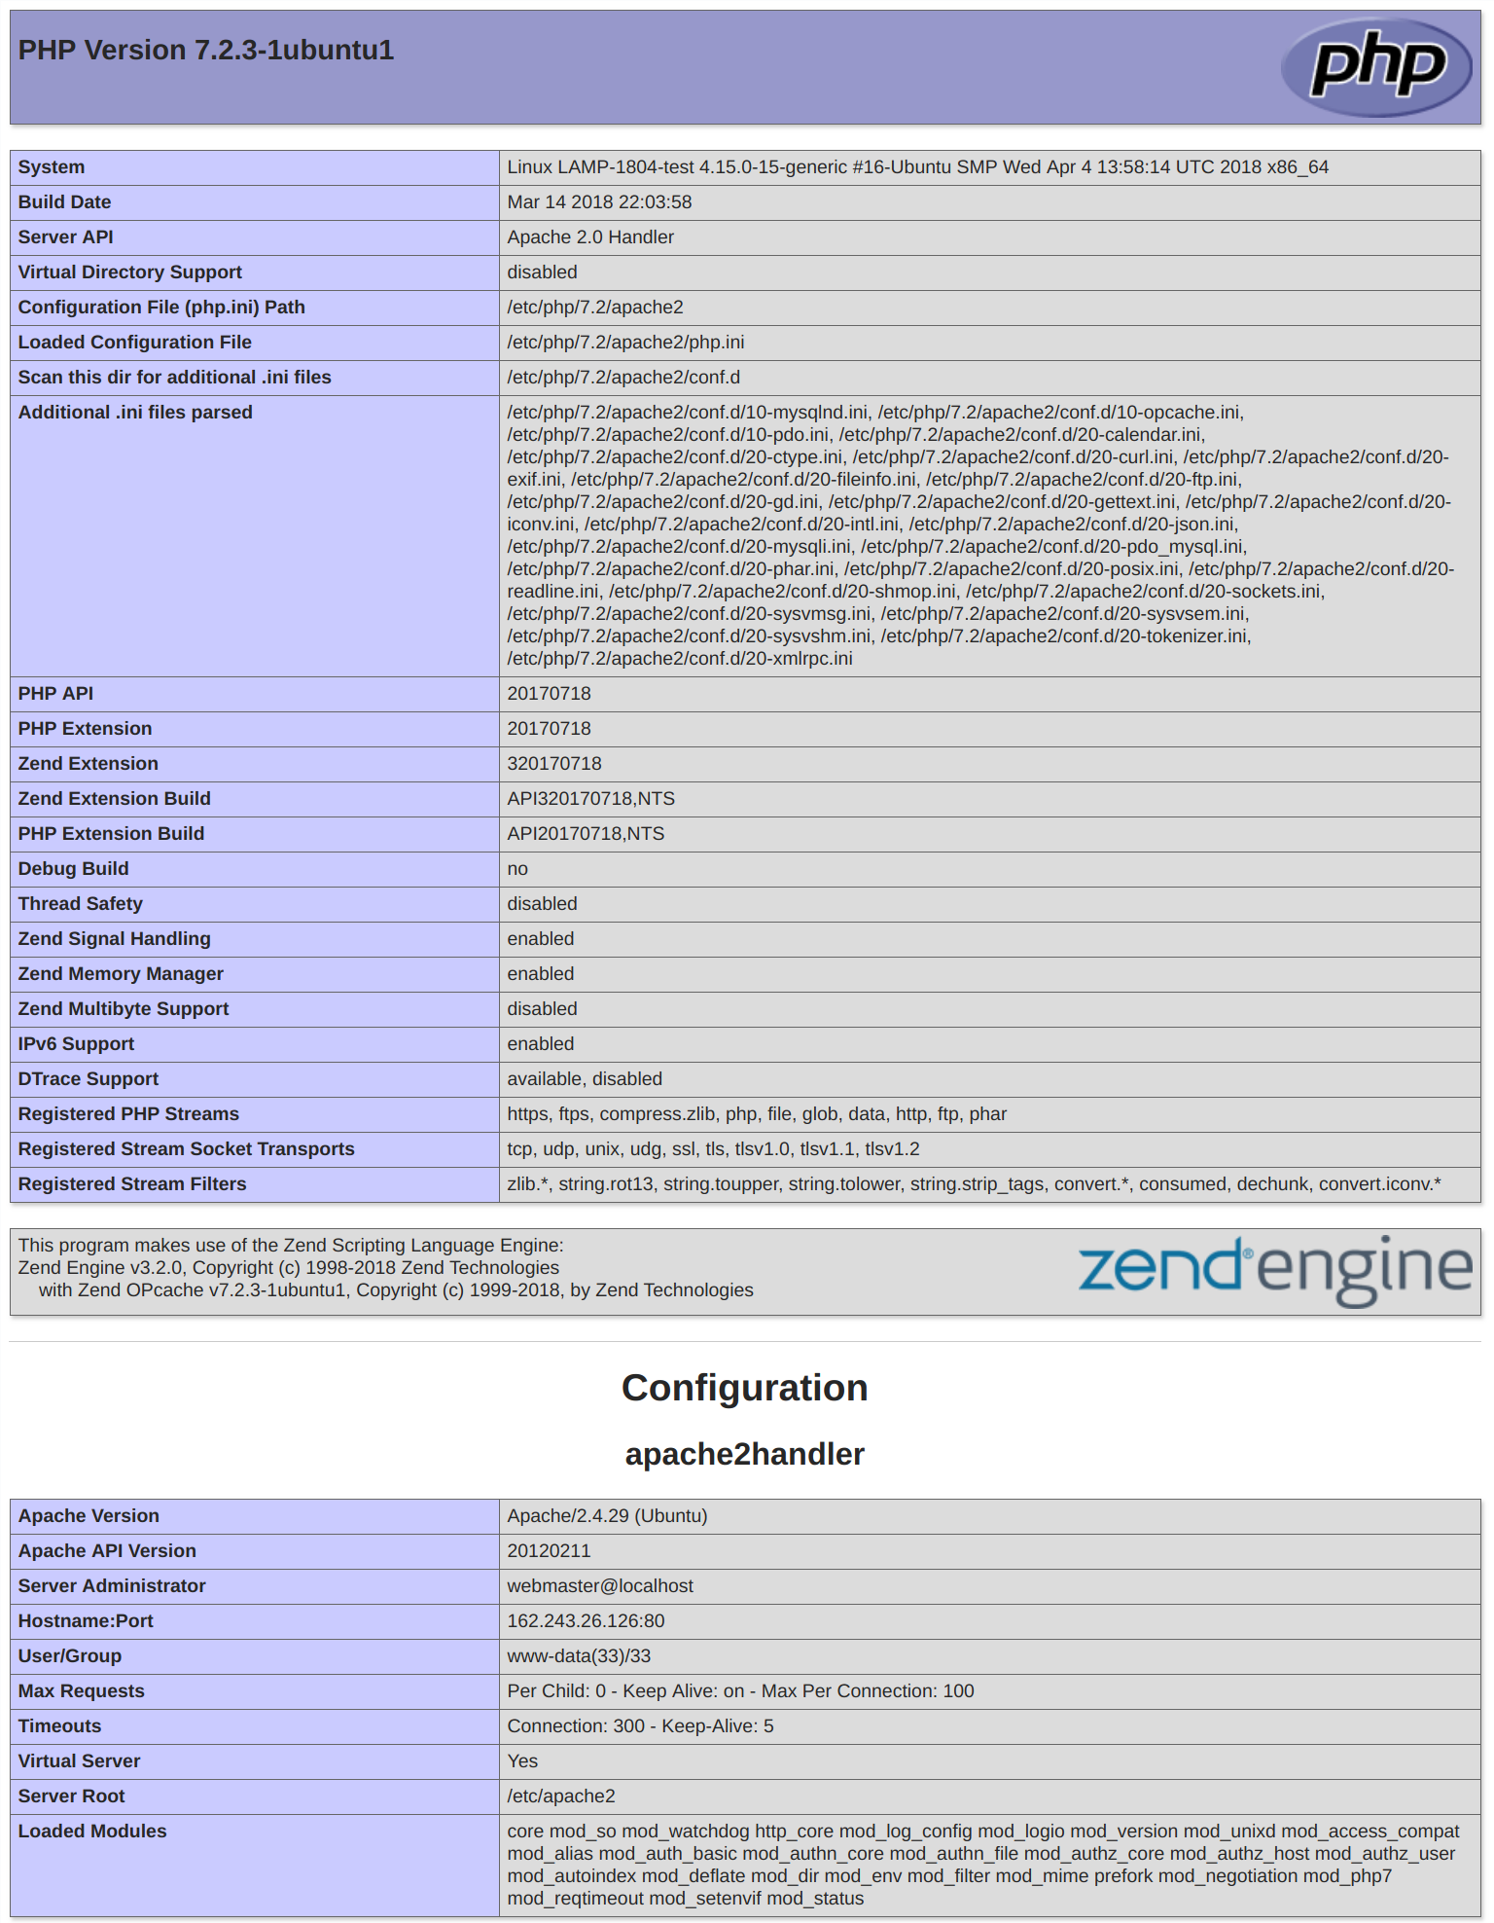



Trang này cung cấp một số thông tin cơ bản về máy chủ của bạn từ quan điểm của PHP. Nó rất hữu ích để gỡ lỗi và đảm bảo rằng các cài đặt của bạn đang được áp dụng chính xác.

Nếu bạn có thể thấy trang này trong trình duyệt của mình thì PHP của bạn sẽ hoạt động như mong đợi.

Bạn có thể muốn xóa tệp này sau thử nghiệm này vì nó thực sự có thể cung cấp thông tin về máy chủ của bạn cho người dùng trái phép. Để thực hiện việc này, hãy chạy lệnh sau:

sudo rm /var/www/html/info.php

Bạn luôn có thể tạo lại trang này nếu bạn cần truy cập lại thông tin sau.

Hướng dẫn quản trị HTPS:

Để quản trị HTPS khi thiết lập HTTPS cho Wordpress bằng cách cài mod_spdy, sau đó ta có thể vào link [https://spdycheck.org](https://spdycheck.org/) để kiểm tra spdy đã hoạt động hay chưa.

FTP.

Để quản trị FTP, chúng ta có thể kết nối FTP Server bằng FileZilla. Ngày nay, hầu hết các FTP clients đều hỗ trợ TLS encryptions, vì vậy hãy kiểm tra thử xem Uuntu có hoạt động hiệu quả như mong muốn không. Để kiểm thử kết nối, hãy sử dụng [**FileZilla FTP Client**](https://www.hostinger.vn/huong-dan/lam-the-nao-de-cau-hinh-filezilla-client/). Mở FileZilla, click vào icon **Site Manager**.

**[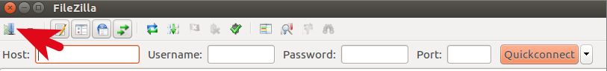](https://www.hostinger.com/tutorials/wp-content/uploads/sites/2/2018/01/filezilla-site-manager.png)**Click vào nút **New Site**và điền vào thông tin Ubuntu FTP server.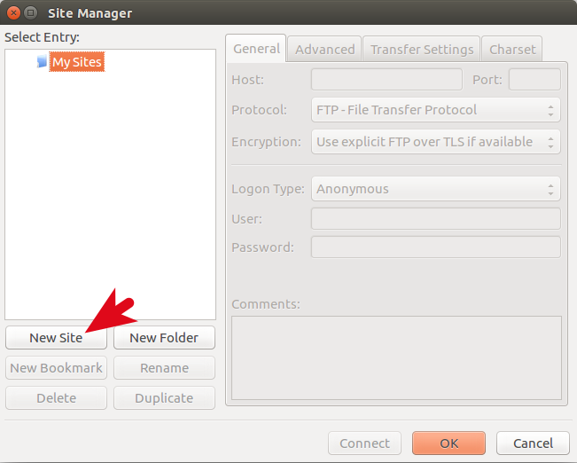

Điền toàn bộ thông tin cần thiết với thông tin Ubuntu FTP server vừa tạo. Vì chúng ta đã cấu hình sử dụng TLS, hãy đánh dấu encryption là **explicit FTP over TLS**. Kết quả cuối cùng sẽ như sau:

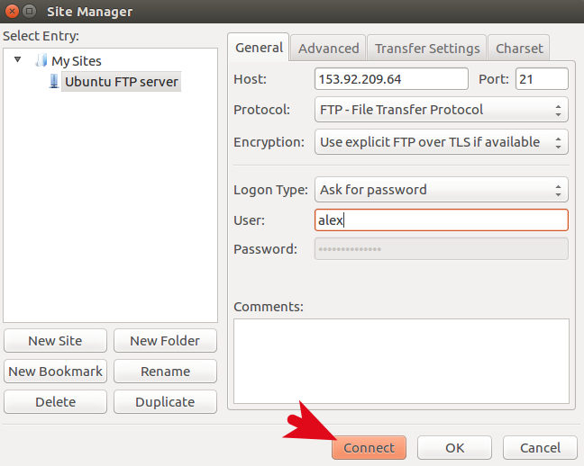

Khi sẵn sàng, hãy click vào nút **Connect**và màn hình sẽ hiển thị thông tin nhập pass FTP.

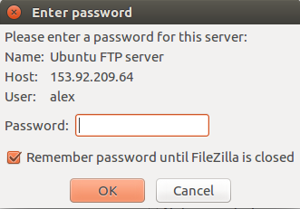

Cuối cùng, bạn sẽ cần xác thực  SSL certificate của FTP server trên Ubuntu VPS.

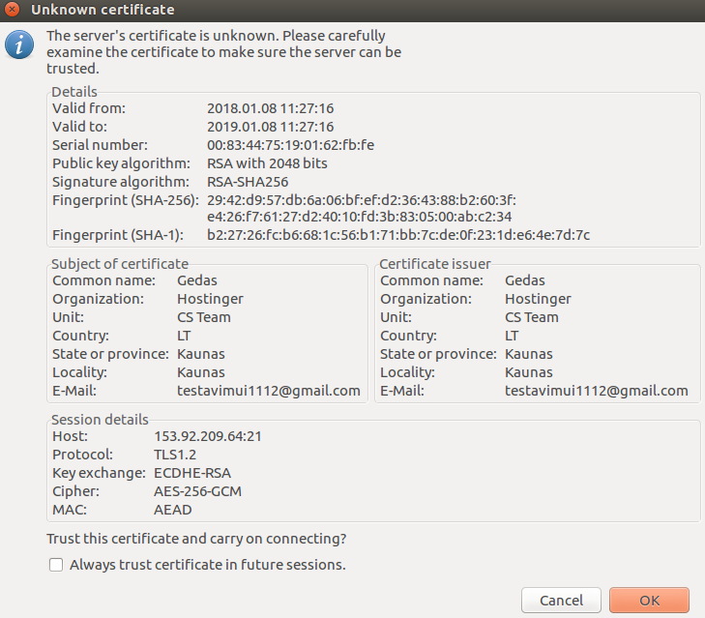

Sau khi xác thực, thư mục gốc sẽ hiển thị như hình sau với file mẫu:

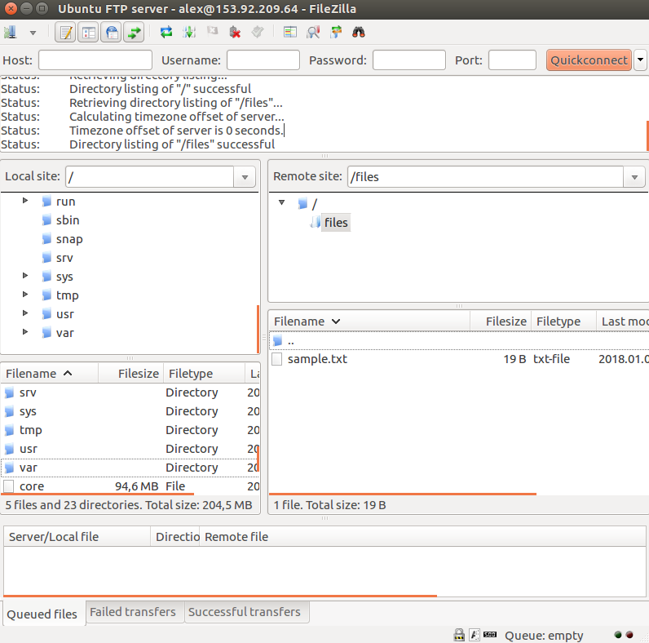

Vậy là xong! Bây giờ bạn đã có thể thực thi thao tác chuyển dữ liệu từ máy tính của bạn sang Ubuntu FTP server và ngược lại.